**Chapitre 1 : Revue de la littérature**

* 1. **Le béton armé**
     1. **Les constituants du béton armé** 
        1. **Le béton**

Le béton est un matériau composite obtenu par un mélange dans des proportions bien définies de granulats, d’eau, de liants, et éventuellement d’adjuvants. C’est une suspension dense et pâteuse versée dans les coffrages ; c’est enfin, après quelques jours ou semaines d’évolution, le béton durci et résistant, prêt à prendre son service. Il est caractérisé par : sa résistance élevée en compression simple, sa faible résistance à la traction (12 à 15 fois moins qu'en compression), son poids volumique : béton non armé 22 NN/m3, béton armé 25 KN/m3, son coefficient de dilatation thermique : 10-5 µm/m/°C.

Le béton est aujourd’hui le matériau de construction par excellence. Environ quatre milliards de mètre cubes de béton sont utilisés tous les ans de par le monde pour la construction d’ouvrage de toutes natures notamment de bâtiment, d’immeubles d’habitation, de ponts, de routes, de tunnels, d’aéroports, de barrages, de ports, de centrale thermiques et nucléaires et de plates formes offshore. Ce choix universel est fondé sur des critères techniques et économiques ; la résistance mécanique et la durabilité, c’est à dire le bon comportement dans le temps face aux actions des charges et aux agressions physico – chimiques de l’environnement, constituent les principaux critères techniques. Les critères économiques sont évalués à partir de la disponibilité et du coût des matières premières, de la facilité d’emploi et du prix de revient du matériau en œuvre.

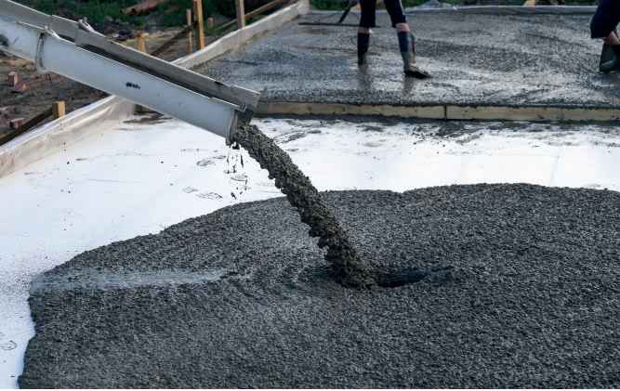

**Figure 1.1** Béton ordinaire (journaldelagence.com)

1. **Les constituants du béton**
2. **L’eau**

L’eau constitue un liant pour le ciment. Elle est donc une composante essentielle pour la formation de chaque matériau cimentaire. L’eau a essentiellement deux fonctions : une fonction physique, qui confère au béton frais les propriétés rhéologiques d’un liquide (permettant donc son écoulement et le moulage), et une fonction chimique en tant que liant de la poudre de ciment. Elle sert aussi à mouiller les agrégats, et donc à assurer un bon lien avec la pâte de ciment. L’eau peut aussi présenter des caractéristiques négatives: celle qui reste en excès dans les pores est responsable de certains phénomènes comme par exemple le retrait par dessiccation ou encore l’éclatement du béton en cas de gel. En général toutes les eaux potables peuvent être utilisées pour la production du béton.

Il est important de respecter les proportions de tous les composants, spécialement la proportion de l’eau de gâchage. Par exemple, trop d'eau augmente la porosité du béton et modifie ses propriétés mécaniques et sa durabilité.

L’eau de gâchage : environ 50 %, en masse, du ciment. La quantité d’eau se caractérise en général par le rapport E/C (Eau/Ciment). Plus, ce rapport augmente, plus l’hydratation prend du temps et moins le béton sera durable et résistant. Toutefois, la quantité d’eau peut être fortement diminuée dans le cas où il y a un compactage important du béton et surtout si l’on utilise des plastifiants (réducteurs d’eau) ou des (superplastifiants) hautement réducteurs d’eau.

De façon générale, l’eau de gâchage doit avoir les propriétés de l’eau potable. Il est exclu d’employer de l’eau de mer, qui contient environ 30 g/l de chlorure de sodium, pour la fabrication de bétons armés ou précontraints.

Il est important de respecter les proportions de tous les composants, spécialement la proportion de l’eau de gâchage. Par exemple, trop d'eau augmente la porosité du béton et modifie ses propriétés mécaniques et sa durabilité.

L’eau de gâchage vaut environ 50 %, en masse, du ciment. La quantité d’eau se caractérise en général par le rapport E/C (Eau/Ciment). Plus, ce rapport augmente, plus l’hydratation prend du temps et moins le béton sera durable et résistant. Toutefois, la quantité d’eau peut être fortement diminuée dans le cas où il y a un compactage important du béton et surtout si l’on utilise des plastifiants (réducteurs d’eau) ou des (superplastifiants) hautement réducteurs d’eau.

De façon générale, l’eau de gâchage doit avoir les propriétés de l’eau potable. Il est exclu d’employer de l’eau de mer, qui contient environ 30 g/l de chlorure de sodium, pour la fabrication de bétons armés ou précontraints.

1. **Le ciment**

C’st un liant hydraulique qui se présente sous la forme d’une poudre minérale fine s’hydratant en présence d’eau. Il forme une pâte faisant prise qui durcit progressivement à l’air ou dans l’eau. C’est le constituant fondamental du béton puisqu’il permet la transformation d’un mélange en un corps solide.

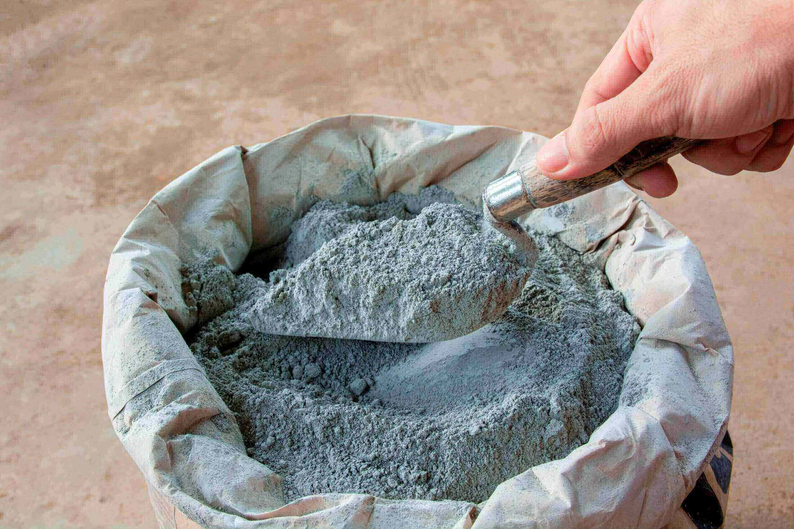

**Figure 1.2.** Poudre de ciment (Blog RUBI France)

Le ciment est un composant primordial dans la conception des bétons car ses hydrates apportent la cohésion du squelette granulaire, et donc une tenue mécanique du matériau et de la structure en béton. Par contre, la stabilité des propriétés mécaniques d’un béton repose en grande partie sur la stabilité des hydrates du ciment. Il est donc nécessaire de s’assurer du comportement à long terme du ciment pour garantir celui de la structure en béton.

Le ciment joue le rôle de liant dans le béton hydraulique. Il est lui-même composé de clinker additionné de gypse (3 à 5 %), et éventuellement pour les ciments composés, d’autres constituants secondaires, tels que, le laitier de haut fourneau, de cendres volantes ou de fillers calcaires (granulats fins obtenus par broyage de roches).

1. **Les granulats**

On appelle granulat un ensemble de grains minéraux, de dimensions comprises entre 0 et 125mm, de provenance naturelle ou artificielle, destinés à la confection :

* + - Des mortiers, des bétons,
    - Des couches de fondation, des couches de base et de roulement des chaussées, des assises et des ballasts de voies ferrées.

Ils sont appelés fillers, sablons, sables, gravillons, graves ou ballast suivant leurs dimensions.

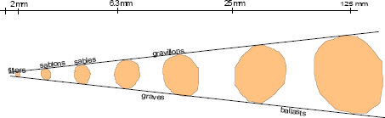

**Figure 1.3**. Dimensions des granulats

Les granulats sont nécessaires pour la fabrication des bétons du point de vue économique, car ils permettent de diminuer la quantité de liant qui est plus cher ; Du point de vue technique, car ils augmentent la stabilité dimensionnelle (retrait, fluage) et ils sont plus résistants que la pâte de ciment.

L'influence des granulats est très forte sur le béton en termes de performances mécaniques: en général, les agrégats qui sont généralement moins déformables que la matrice de ciment, s’opposent à la propagation des microfissures provoquées dans la pâte par le retrait et présentent de bonnes caractéristiques mécaniques, meilleures de celles de la pâte de ciment qui est donc le maillon faible du béton du point de vue de la résistance mécanique. Pour obtenir un béton avec de bonnes caractéristiques, le choix des granulats s'avère alors très important. Il n'est pas suffisant de choisir un agrégat de bonne qualité, mais il faut aussi une granulométrie appropriée i.e. la distribution de taille des agrégats doit conduire à une réduction du volume des vides et à une optimisation de la compacité du béton.

En plus de la granulométrie, on peut classer les différents types d'agrégats selon leur origine (naturelle ou artificielle), leur forme (plus ou moins arrondie), leur rugosité et bien entendu leur dimension. Comme pour l'eau, la présence de substances organiques ou argileuses sur la surface des agrégats s'avère importante : dans ce cas on peut avoir des effets nocifs sur la réaction d'hydratation et à l'interface pâte-granulat i.e. on peut avoir une mauvaise adhésion de l'agrégat à la pâte de ciment.

Le choix d’un granulat est donc un facteur important de la composition du béton, qui doit toujours être étudiée en fonction des performances attendues, spécialement sur le plan de la durabilité.

**Tableau**  classification des granulats (NF P 18-101)

|  |  |  |  |
| --- | --- | --- | --- |
| **Appellation** | **Sable** | **Gravillons** | **Cailloux et pierres cassées** |
| **Catégories suivant la grosseur des graines en mm** | Fins : 0.08 à 0.315 | Petits : 5 à 15 | Petits : 20 à 31.5 |
| Moyens : 0.315 à 1.25 | Moyens : 8 à 12.5 | Moyens : 31.5 à 50 |
| Gros : 1.25 à 5 | Gros : 12.5 à 20 | Gros : 50 à 80 |

1. **Les adjuvants**

L’adjuvant est un produit incorporé au moment du malaxage du béton à un dosage inférieur ou égal à 5 % en masse du poids de ciment du béton, pour modifier les propriétés du mélange à l’état frais et / ou à l’état durci.

Chaque adjuvant est défini par une fonction principale et une seule. Un adjuvant peut présenter une ou plusieurs fonctions secondaires.

La norme NF P18-103 classe les adjuvants pour bétons, mortiers et coulis, suivant leur fonction principale (Rhéologie, teneur en air, prise et durcissement). On peut distinguer trois grandes catégories d’adjuvants :

* Ceux qui modifient l’ouvrabilité du béton : plastifiants, plastifiants réducteurs d’eau, superplastifiants réducteurs d’eau (anciennement fluidifiants).
* Ceux qui modifient la prise et le durcissement, accélérateurs de prise, accélérateurs de durcissement et retardateurs de prise.
* Ceux qui modifient certaines propriétés particulières : entraîneur d’air, hydrofuges de masse.

1. **Propriétés du béton frais**

Le béton frais est l’état visqueux ou plastique dans lequel se trouve le béton n’ayant pas encore entamé son processus d’hydratation, une fois constitué des mélanges d’eau, de liants, de granulats, et éventuellement d’adjuvant. C’est l’état dans lequel le béton est manié pour être mis en œuvre.

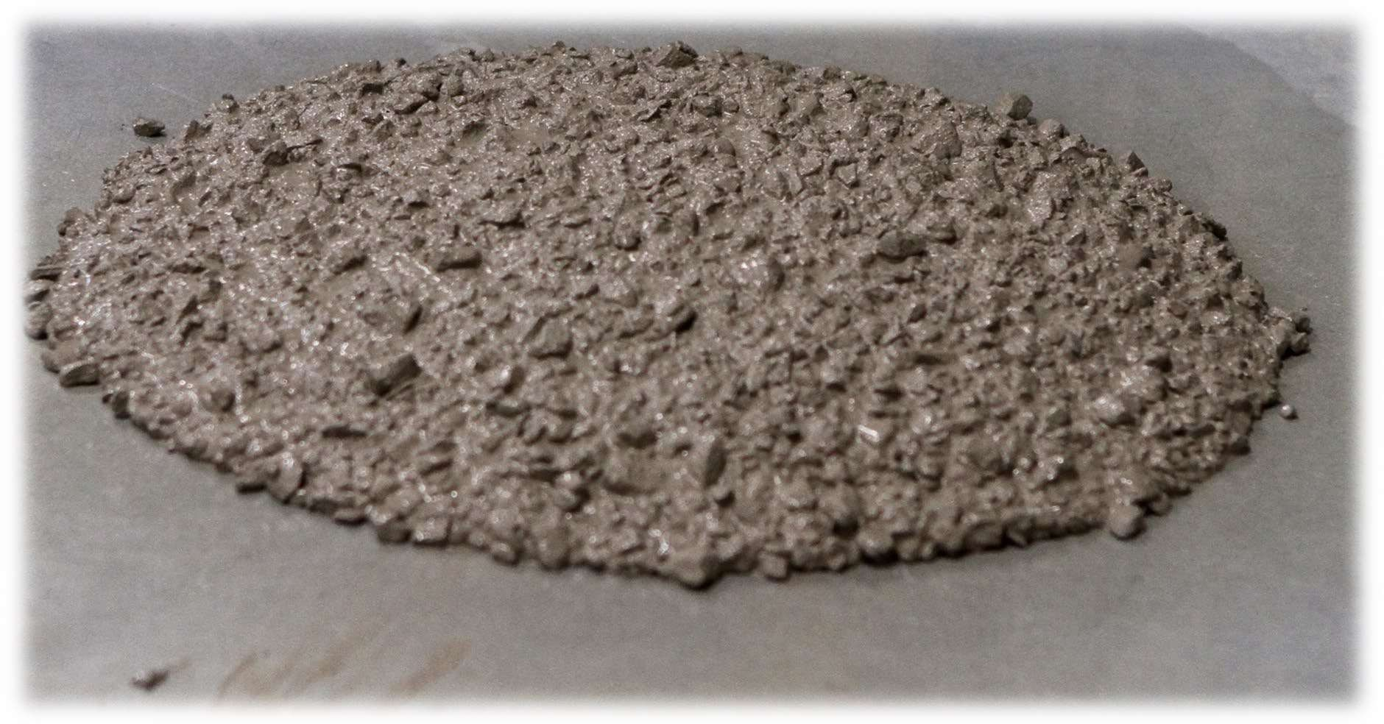

**Figure 1.2** Béton frais (https://[www.buildwise.be/media/ciaj310z/an-fiches-béton-mortier-granulats_2021_finale-cgo.pdf )](http://www.buildwise.be/media/ciaj310z/an-fiches-béton-mortier-granulats_2021_finale-cgo.pdf%20))

Les propriétés du béton frais influencent les choix de manutention, de consolidation et Séquence de construction. Elles peuvent également affecter les propriétés du béton durci. Les propriétés du béton frais sont des exigences à court terme et doivent satisfaire aux exigences suivantes :

* Il doit être facile à mélanger et à transporter.
* Elle doit être uniforme dans tout un lot donné et entre les lots.
* Il doit conserver sa fluidité pendant la période de transport.
* Il doit avoir des propriétés d’écoulement telles qu’il soit capable de remplir complètement les formulaires.
* Il doit pouvoir être entièrement compacté sans ségrégation.
* Elle doit être fixée dans un délai raisonnable.
* Il doit pouvoir être fini correctement, soit contre les coffrages, soit au moyen d’un lissage ou d'un autre traitement de surface.

La principale propriété du béton frais et la plus importante est l’ouvrabilité. Il regroupe un ensemble de qualités et de propriétés qui rendent compte de sa capacité à être mis en œuvre sur un chantier. Parmi ces qualités, et leur évolution dans le temps, on retrouve :

* **La consistance** : Qui permet de distinguer 4 classes de béton (ferme, plastique, très plastique et fluide) et détermine son ouvrabilité. Sa valeur se détermine par l’affaissement du cône d’Abrams.



**Figure 1.10** Cône d’Abrams

La méthode du cône d’Abrams permet de déterminer 5 niveaux de consistance :

* Ferme (entre 10 et 40 mm d’affaissement). Peu maniable, on utilise ce béton principalement pour la fabrication des fondations à armature légère et les routes
* Plastique (entre 50 et 90 mm d’affaissement). Maniabilité moyenne, on utilise ce béton principalement pour les bétons armés et courants.
* Très Plastique (entre 100 et 150 mm d’affaissement). Maniabilité élevée, il caractérise les bétons qui ont des adjuvants ou dont le mélange est trop surchargé en eau.
* Fluide (entre 160 et 210 mm d’affaissement). Maniabilité élevée, il caractérise les bétons qui ont des adjuvants ou dont le mélange est trop surchargé en eau.
* Très fluide (à partir de 220 mm d’affaissement). Maniabilité très élevé, cette mesure caractérise les bétons auto plaçant.

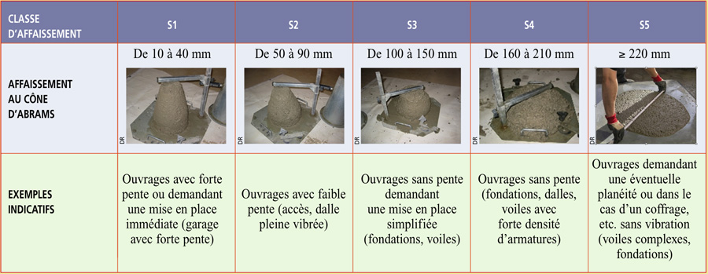

**Figure 1.6** Différentesclasses de consistance du béton (BATIRAMA)

* **La viscosité** : cette qualité s’oppose à l’écoulement du béton sous l’effet de la gravité. On considère que plus la viscosité est faible, plus l’ouvrabilité du béton est bonne.
* **La cohésion** : cette propriété témoigne du comportement du béton à l’écoulement et de son aptitude au lissage.
* **La tendance à la ségrégation** : il s’agit d’un phénomène de séparation entre la pâte à ciment et les granulats, ou entre les granulats de différentes classes granulaires. La tendance à la ségrégation va fortement influer sur la résistance et la durabilité du béton.
* **La pompabilité** : cette qualité va dépendre de la granulométrie, du choix des fines et du dosage du ciment.
* **La thixotropie** : Sous l’effet d’une contrainte constante ou d’une agitation mécanique, la viscosité apparente du béton tend à décroitre au fils du temps et celui-ci devient plus fluide. Le système récupère son état initial à la suite d’un temps de récupération plus ou moins long.

1. **Propriétés du béton durci**

Le béton durci est le matériau obtenu après la prise et le durcissement du béton frais. Il correspond à l’état final du béton, lorsqu’il a développé sa résistance mécanique et ses autres propriétés physiques et durables. Le béton durci résulte des réactions d’hydratation entre le ciment et l’eau, et dispose des propriétés intrinsèques.

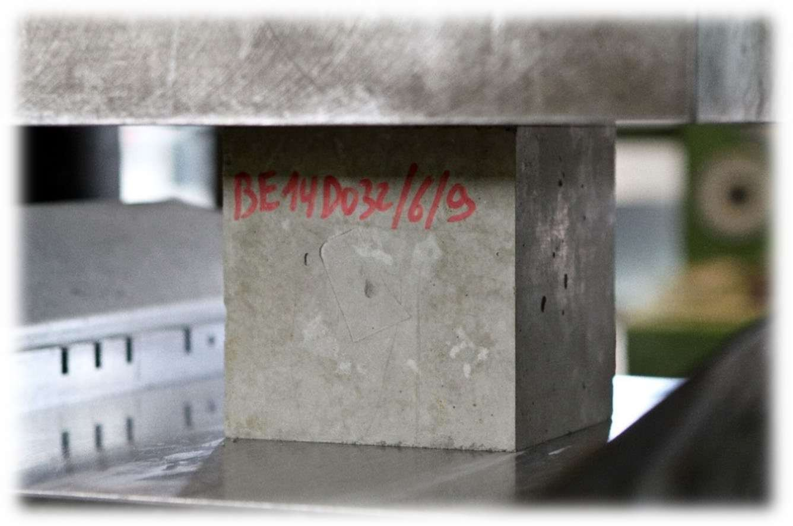

**Figure 1.3** Bloc cubique de béton durci

* **Résistance à la traction**

Un béton est défini par sa résistance à la compression à l'âge de 28 jours fc28 en MPa. Cette caractéristique est mesurée par compression axiale des éprouvettes cylindriques de 16 cm de diamètre et 32 cm de hauteur, soit de 200 cm2 de section (figure 2.1).

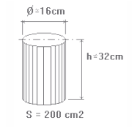

**Figure 1.4.** Dimensions de l’éprouvette

Lorsqu'on possède des mesures de résistance en nombre suffisant (*fcji*), la résistance caractéristique *fcj* est définie à partir de la résistance moyenne ***fcjm*** et de l'écart type  par:

*fcj = fcjm - k   *où :

*fcjm*= ; s= $\sqrt{\frac{\sum_{\left\{i=1\right\}}^{\left\{n\right\}}{{( f_{cjm}-f}_{cji } )}}{n}}$; n = nombre d’essais ;

$f_{cj}$ : résistance à la compression à j jours.

Les recommandations C.E.B – F.I.P préconisent la valeur de K=1.64 sans tenir compte du nombre d’essais.

La résistance à la compression du béton $f_{cj}$ à j jours en fonction de $f_{c28}$ est donnée par :

$f_{cj}= \frac{j}{4.76+0.83 j } f_{c28}$ Pour $f_{c28}$ <= 40 MPa

$f_{cj}= \frac{j}{4.76+0.83 j } f_{c28}$ pour $f_{c28}$ <= 40 MPa

Pour j = 28 jours, $f_{cj}= f_{c28}$

Pour j> 28 jours, $f_{cj}= 1.10 f_{c28}$

Le rapport entre $f_{cj}$ et $f_{c28}$ est donné par le tableau 2 suivant :

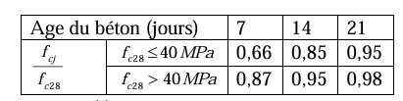

**Tableau 1.1** rapport entre $f_{cj}$ et $f_{c28}$

* **Résistance à la traction**

Les résistances caractéristiques en traction $f_{tj}$ peuvent être déterminées par l’essai traction par flexion ou l’essai de fendage encore dit essai brésilien.

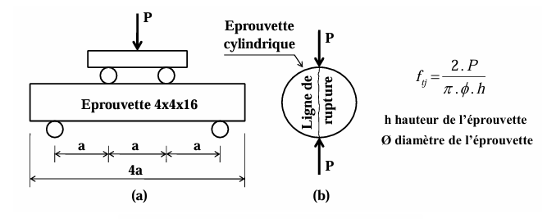

**Figure 1.5** Essais de résistance à la traction du béton

1. Essai de traction par flexion
2. Essai de fendage

La résistance à la traction du béton à j jours est égale à :

$f_{tj}$ = 0.6 + 0.06 $f_{cj}$ pour $f_{c28}$ < 60 Mpa

$f_{tj}$ = 0.275 2/3 pour $f_{c28}$ < 80 Mpa

Lorsqu'on ne possède pas des essais en nombre suffisant, le règlement admet pour des bétons courants, les valeurs des résistances caractéristiques $f_{c28}$ données par le tableau 2.2

En fonction de la classe et du dosage des ciments on peut dresser le tableau des résistances admises :

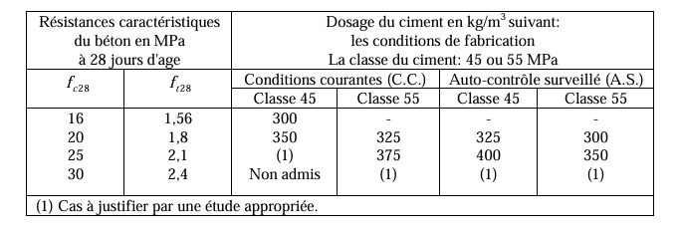

**Tableau 1.2** Résistance caractéristique du béton

* **Fluage et déformations longitudinales**

Si une éprouvette est chargée en compression, en maintenant constant le chargement pendant une longue durée, une déformation instantanée apparaît. Puis au cours du temps, la déformation s'accroît et se stabilise au cours d'une période comprise entre 3 et 5 ans (ce phénomène est appelé fluage du béton). La valeur de cette déformation, appelée déformation différée d ε de plusieurs paramètres : la composition du béton, l'âge du béton lors de la mise en charge, la valeur de la contrainte appliquée. Dans les cas courants, cette déformation ( εd Elle dépend) est voisine de deux fois la déformation instantanée. La déformation totale $ϵ_{v}$ d’environ trois fois la déformation instantanée.

Sauf dans certains cas (ponts construits par encorbellements successifs par exemple), seules les déformations instantanée et finale (au temps infini) intéressent le projeteur. La déformation instantanée est celle observée lors de l'application de courte durée des charges permanentes ; La déformation différée est celle observée au bout de 3 à 5 ans sous l'action des charges permanentes.

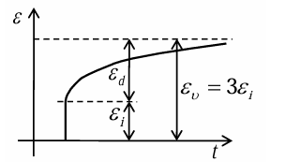

**Figure 1.6** Déformation de fluage

Par conventions, une charge est considérée instantanée (donc ne provoquant pas une déformation différée) si la durée d'application est inférieure à 24 heures. Pour la commodité des calculs, il est admis que le béton se comporte comme un matériau élastique possédant 2 modules d’élasticité :

* Un module instantané $E_{ij}=11000 \sqrt[3]{f_{cj}}$ $E_{ij}$ et $f_{cj}$ en Mpa
* Un module différé : $E_{ij}= \frac{1}{3} 11000 \sqrt[3]{f_{cj}}$

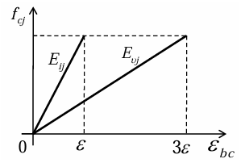

**Figure 1.7** Module de déformation longitudinale du béton

Ce diagramme représente la loi de Hooke, les contraintes sont proportionnelles aux déformations relatives. $f_{cj}=E_{ij} ϵ_{bc}$

Le fluage du béton doit être pris en compte dans tous les calculs où l’élément en béton de béton armé est soumis à des efforts de compression (Résistance au flambement, effet de second ordre).

Les modules de déformations en fonction de $f_{c28}$ sont donnés par le tableau suivant :

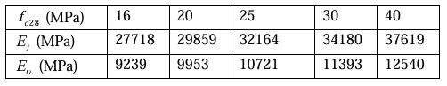

**Tableau 1.3** Module de déformation du béton

* **Coefficient de poisson**

La valeur du module de déformation transversale est donnée par la formule :

$$G=\frac{E}{2( 1+ν)}$$

Le coefficient de poisson $ν$ est pris égal à 0.2 pour le calcul des déformations et à 0 pour le calcul des sollicitations.

Pour le calcul des dalles on prendra $ν=0.20$ pour les justifications aux états limites de service (béton non fissuré) et $ν=0$ pour le calcul aux états limites ultimes (béton fissuré).

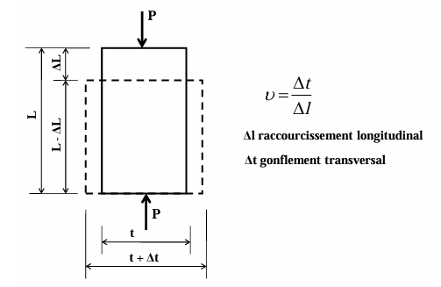

**Figure 1.8** Coefficient de poisson

* + - 1. **L’acier**

L’acier pour béton armé est un matériau ductile, généralement sous forme de barres ou de treillis, utilisé pour armer le béton et reprendre les efforts de traction, de cisaillement ou de flexion que le béton seul ne peut pas supporter efficacement.

**Différents types d’armatures pour le béton armé**

Les armatures sont obtenues à partir d’aciers pour béton armé suite à des opérations de dressage (pour les couronnes uniquement), de coupe, de façonnage et d’assemblage. On distingue deux principaux types d’acier selon leur composition chimique à savoir l’acier au carbone et l’acier inox.

Les aciers se présentent sous formes de barres de grande longueur (souvent 12 m) ou de fils en couronne ; on distingue

* Les barres droites lisses : diamètre 5 à 50 mm ;
* Les barres droites à haute adhérence : diamètre 6 à 50 mm ;
* Les fils à haute adhérence en couronne : diamètre 5 à 16 mm .

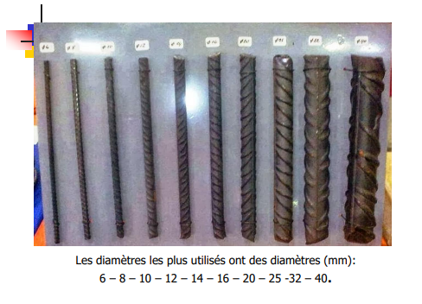

**Figure** sections d’aciers haute adhérence

On distingue les armatures « coupées-façonnées », qui sont obtenues par coupe et façonnage des aciers à la demande (en conformité avec les plans d’exécution définis par les bureaux d’études) et les « armatures assemblées » d’un modèle standard, constituées par assemblage des armatures coupées façonnées sous forme de « cages » ou de « panneaux » et utilisées par des applications courantes (semelles de fondation, poteaux, linteaux, etc.).

Les armatures sont :

– soit assemblées en usine, puis livrées sur le chantier ;

– soit livrées sur chantier coupées, façonnées, puis assemblées sur le site, à proximité de l’ouvrage ou directement en coffrage.

Les armatures sont donc utilisées sur les chantiers et mises en place dans les coffrages :

– soit sous forme de barres (droites ou coupées-façonnées en fonction des formes décrites sur les plans d’exécution) ;

– soit sous forme de treillis soudés (réseaux plans à mailles en général rectangulaires, constitués de fils ou de barres assemblés par soudage et dont la résistance au cisaillement des assemblages est garantie) fabriqués en usine et livrés en panneaux.

-soit sous forme d’armatures préassemblées en cages ou en panneaux.

Les jonctions des barres peuvent être assurées par recouvrements, par manchons ou par soudure. En atelier, l’assemblage est réalisé par soudure (soudage par résistance ou soudage semi-automatique). Il s’agit uniquement de soudures « de montage » dont la fonction est d’assurer le bon positionnement des armatures façonnées entre elles, y compris pendant les transports, les manutentions et la mise en place du béton.

Sur chantier, l’assemblage est effectué soit en atelier « forain » installé à proximité de l’ouvrage, soit directement en coffrage. En général, ces deux solutions coexistent. Il est possible de souder sur site, mais le plus souvent le montage se fait par ligatures avec des fils d’attache en acier.

Le respect de tolérances sur la position des armatures, pour assurer leur enrobage correct ou la reprise des efforts conformément aux calculs, imposent des précautions durant toute la phase de bétonnage et de vibration. Des cales en béton ou en plastique de divers modèles facilitent la mise en place correcte des armatures et leur maintien, tout en présentant des caractéristiques adaptées à celles du béton. En général, une structure en béton armé est coffrée et bétonnée en plusieurs phases successives. La continuité du ferraillage entre les parties contiguës de structure au niveau de la reprise de bétonnage est assurée par des « boîtes d’attentes » et des « dispositifs de raboutage ».

Les boîtes d’attentes comportent des armatures façonnées dont une extrémité est repliée à l’intérieur d’un volume creux réalisé sous forme de boîte ou de profilé. L’ensemble ainsi constitué est fixé contre le coffrage à l’intérieur de la partie de structure bétonnée en première phase. Après décoffrage de cette première partie, la boîte est ouverte, en général retirée, et les armatures en attente dépliées. Il est ainsi possible de réaliser un recouvrement avec les armatures de la seconde phase.

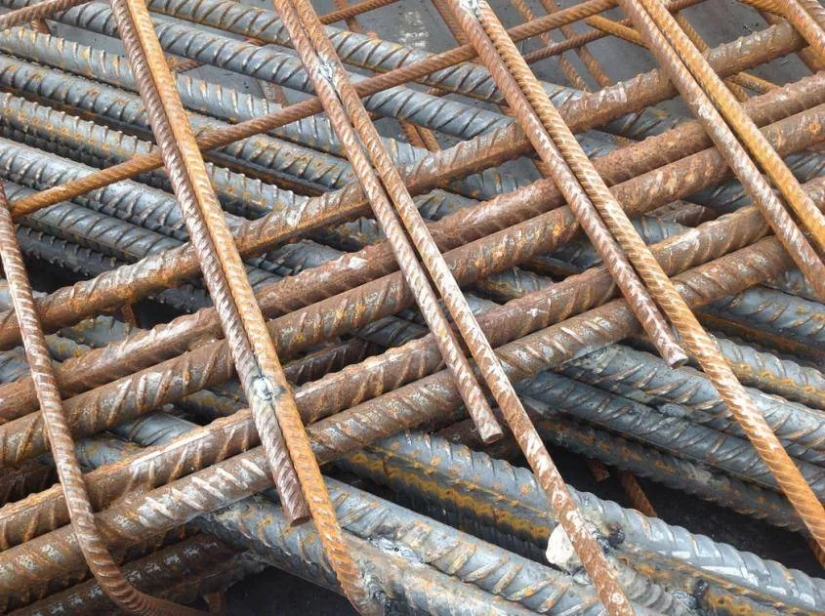

**Figure** Acier pour béton armé (Infociments.fr)

* + - 1. **Désignation des armatures**

L’acier pour béton armé est défini par ses caractéristiques de forme, géométriques, mécaniques et technologiques. Les spécifications concernant les aciers sont détaillées dans les normes NF A 35-015 (barres lisses), NF A 35-016 (barres à haute adhérence, couronnes et treillis soudés à verrous), NF A 35-019 (fils et treillis soudés à empreintes), XP A 35-025 (aciers pour béton galvanisés).

L’inox pour armatures de béton armé doit être conforme à la norme NF A 35-014 (acier pour béton inox). Les aciers sont désignés par leur limite d’élasticité garantie Re en MPa, leur nuance et leur forme (lisse, haute adhérence). Par exemple, un acier HA FeE500-2 désigne un acier à haute adhérence (HA) présentant une limite élastique de 500 MPa et une classe de ductilité de 5%. La norme de référence des aciers pour armature du béton est la norme NF EN 10080 (Aciers pour armature de béton. Acier soudable. Généralités). La norme de référence pour les armatures du béton est la norme NF A 35- 027 (Produits en acier pour le béton. Armatures).

* + - 1. **Caractéristiques des aciers**

Les propriétés et les règles à appliquer aux armatures sont définies dans la section 3 (article 3.2 – Acier de béton armé) de la norme NF EN 1992-1-1.

Les prescriptions relatives aux aciers se traduisent dans les caractéristiques spécifiées suivantes :

* **Soudabilité et composition chimique :**
* Caractéristiques mécaniques en traction (ft)
* Limite d’élasticité
* Ductilité
* Diamètres, sections, masses linéiques et tolérances
* Adhérence et géométrie de la surface (verrous ou empreintes)
* Non fragilité (aptitude au pliage)
* Dimensions et résistance au cisaillement des assemblages soudés des treillis soudés
* Résistance à la fatigue (caractéristique optionnelle)
* Aptitude au redressage après pliage (caractéristique optionnelle)
  + 1. **Les propriétés du béton armé**
    2. **Les pathologies du béton armé**

La pathologie est la science qui a pour objet l’étude des maladies et notamment leurs causes. Cela comprend principalement la recherche de leurs causes, leurs facteurs déclenchant ou favorisant, leur mode d’évolution et leur pronostic, avec pour objectif final de comprendre comment les traiter au mieux et éventuellement aussi les prévenir. Les pathologies du béton armé sont reparties en trois groupes à savoir les pathologies mécaniques, physiques et chimiques.

**1.1.3.1. Les pathologies mécaniques**

Les désordres mécaniques se manifestent fréquemment par l’apparition de fissures, éventuellement aggravés par une déformation inacceptable de la structure.

**1.1.3.2. Les pathologies physico-chimiques**

On distingue plusieurs pathologies physiques affectant le béton armé parmi lesquelles la carbonatation des aciers, l’effet de gel et dégel, les réactions alcali granulats du béton, les attaques sulfatiques.

1. **Carbonatation des aciers**

La corrosion est un processus chimique complexe dans lequel les atomes d’oxygène et de fer réagissent en présence d’eau pour former la rouille. Le volume occupé par la rouille est plusieurs fois supérieure à celui qu’occupe l’acier, ce qui conduit à l’effritement du béton (figure ). La corrosion entraine une réduction de la section d’armature, d’où la baisse de la capacité portante de l’ouvrage en lui-même. Il existe deux facteurs importants favorisant l’apparition de la corrosion dans le béton armé notamment la carbonatation du béton et la présence de chlorure au niveau des armatures. La carbonatation résulte de la réaction chimique entre le dioxyde de carbone présent dans l’air et les hydrates du ciment qui diminuent le PH du béton et provoque la corrosion des armatures. (Soumia, 2000).

1. **Effet du gel et du dégel**

Le béton est un matériau poreux, il contient des capillaires et microcavités où l’eau peut s’infiltrer. Lorsque la température descend en dessous de 0 °C, l’eau présente dans ces pores gèle et se transforme en glace qui occupe environ 9 % de volume en plus que l’eau, cela génère une pression interne dans le béton et il en résulte des fissures internes ou superficielles apparaissent.

Le risque de détérioration du béton par le gel est particulièrement plus élevé lorsque son degré de saturation en eau est élevé. C’est notamment le cas des parties d’ouvrages situés à découvert des intempéries et en contact direct avec les eaux salées. Ces dégradations peuvent être amplifiées si le béton est mal concu ou mal coffré et se manifeste

* 1. **Les dalots**

Un dalot est un tunnel construit sous une route ou une voie ferrée pour permettre l’écoulement de l’eau dans les deux sens ou pour faire passer des conduites électriques ou autres d’un côté à l’autre. Il est entièrement entouré de terre ou de remblai. Les types de dalots les plus couramment utilisés sous les routes et les voies ferrées sont les dalots circulaires, dalots cadres et dalots en arche.

La conception d’un dalot repose sur des critères hydrauliques, notamment la hauteur de la lame d’eau, la hauteur de la chaussée, ainsi que d’autres paramètres liés aux conditions du site. Ces ouvrages ont pour rôle principal de maîtriser l’écoulement de l’eau.

Les dalots sont généralement réalisés à partir de matériaux durables comme le béton, l’acier ou des matériaux plastiques. Ils existent en différentes formes et dimensions selon les exigences spécifiques du site. Les formes les plus courantes sont circulaires, rectangulaires ou elliptiques.

La fonction principale d’un dalot est de rediriger l’écoulement de l’eau d’un côté de l’obstacle à l’autre, assurant ainsi le maintien du flux hydraulique et limitant les impacts négatifs sur les infrastructures de transport ou l’environnement alentour. En permettant à l’eau de circuler sous l’ouvrage, les dalots participent à la préservation de l’intégrité des routes, des voies ferrées et des autres infrastructures.

Les dalots sont généralement installés lors de la construction de routes, de ponts ou d’autres systèmes de transport, là où un cours d’eau croise l’axe d’un aménagement. Ils sont positionnés de manière stratégique pour évacuer les débits d’eau attendus et prévenir les obstructions ou débordements lors de pluies intenses ou de crues. On les utilise également pour canaliser des ruisseaux ou des rivières sous des structures artificielles.

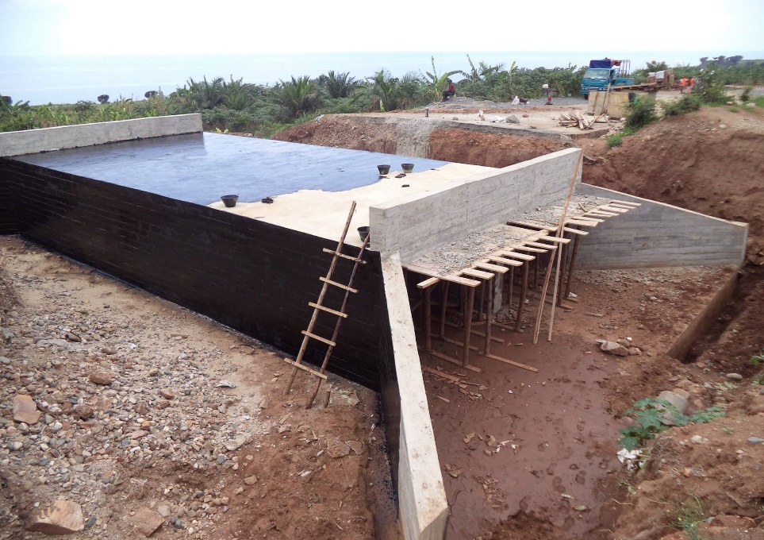

**Figure** Dalot en construction **(EIS GROUP)**

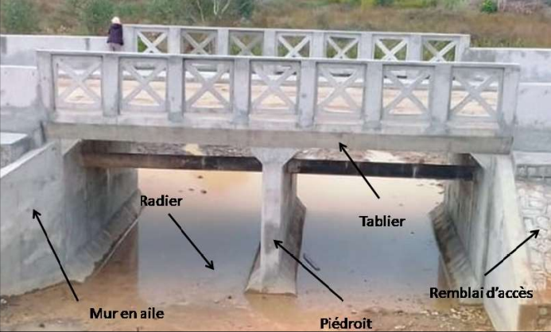

**Figure** Schéma illustratif des parties d’un dalot

**1.2.1. Les différentes parties d’un dalot**

Un dalot (souvent un box Culvert en béton armé) comprend typiquement : dalle supérieure (tablier), dalle inférieure (radier), piédroits (parois latérales), et des ouvrages annexes (tête, ailes, dalle d’attaque, murs de garde, etc.). Cette nomenclature est utilisée dans les manuels de référence (FHWA HDS-5, WSDOT, TxDOT).

**1.2.1.1. Dalle supérieure**

C’est l’élément porteur horizontal qui reprend les charges de remblai plus trafic (charges roulantes) et les transfère vers les piédroits. Elle doit satisfaire aux états limites (résistance, fissuration, flèche) et aux règles de couverture minimale (hauteur de remblai) selon les spécifs AASHTO/Eurocodes locaux. Les actions dominantes s’y appliquant sont son poids propre, la surcharge du remblai, les surcharges de trafics.

Elle se dimensionne généralement en dalle appuyée sur murs (portique/boîte) ; armatures supérieures et inférieures vérifiées aux moments positifs/négatifs ; vérification du cisaillement et des poinçonnements aux appuis/liaisons.

**1.2.1.2. Piédroits (parois latérales)**

C’est l’élément porteur vertical de la dalle de couverture qui reprend les efforts de ce dernier et les transmet au radier. Il délimite également le passage de l’eau. Ils assurent aussi le rôle de résister aux poussées de terres horizontales.

1.2.1.3. **Dalle inférieure ou radier**

C’est une dalle de fondation, qui peut être remplacée par une semelle continue sur chaque piédroit, dont le rôle est de recevoir les charges transmises par les piédroits sur le sol, tout en résistant à la pression exercée par le sol sur sa surface. Sa conception doit se faire suivant une vérification à la flexion, à l’effort tranchant et au poinçonnement des cloison.

**1.2.2. Typologie des dalots**

La typologie des dalots regroupe l’ensemble des critères permettant de les classer en fonction de leur mode de réalisation, de leur usage et de leur conception structurelle. Cette classification facilite le choix du type d’ouvrage le mieux adapté aux contraintes hydrauliques, géotechniques, économiques et environnementales d’un projet. Elle permet également de standardiser les méthodes de conception et de mise en œuvre, tout en tenant compte des performances recherchées, qu’il s’agisse d’assurer l’écoulement des eaux, de garantir la durabilité de l’ouvrage ou de répondre à des besoins spécifiques tels que le passage d’animaux ou de services techniques.

La classification des dalots se fait principalement suivant trois critères : selon le mode de construction, selon la fonction, et selon la structure.

**1.2.2.1. Selon le mode de construction**

Il s’agit ici de la manière dont sera fabriqué et installé le dalot sur site. On distingue alors :

1. **Les dalots préfabriqués**

Comme l’indique le nom, ils sont totalement conçus et fabriqués en usine puis transportés et sur site pour assemblage. L’avantage ici est la rapidité de mise en place et la qualité du contrôle en usine avant le transport sur site.

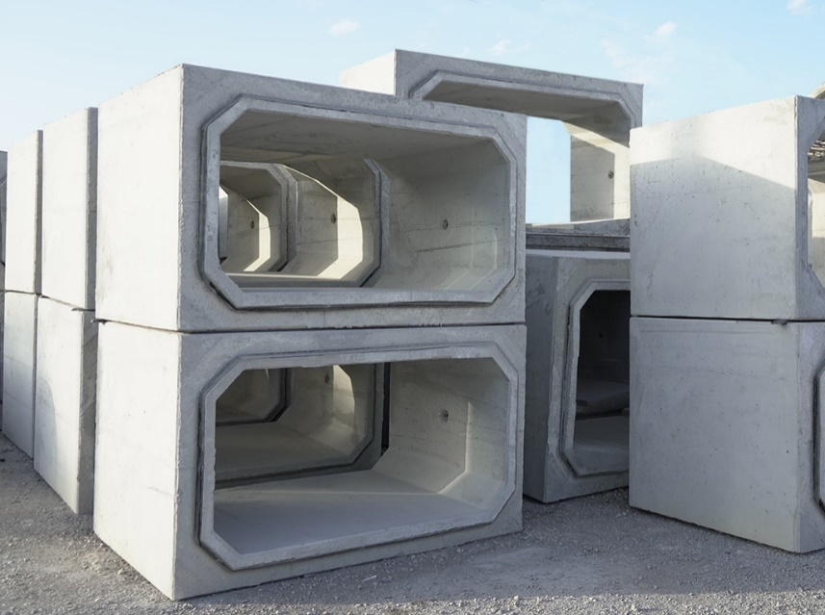

Figure : dalot préfabriqué

1. **Dalot coulé sur place (Cast in-situ)**

Ce sont des dalots dont la réalisation se fait essentiellement sur site, ) partir des matériaux de construction à disposition. Le coffrage est réalisé sur le site de construction et le béton utilisé pour le coulé peut être réalisé sur site ou en usine. L’avantage ici est la possibilité de modification légère pour être mieux adapté au site de construction. L’inconvénient est que sa réalisation est dépendante de la météo et un temps de production plus long.

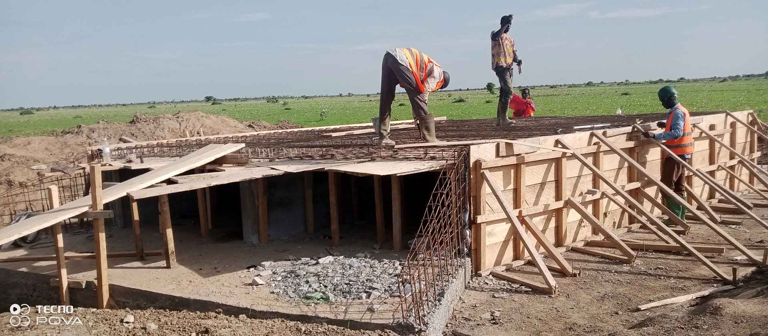

**Figure** : dalot coulé sur place ( Dalot réalisé dans la Lékié)

1. **Les dalots semi préfabriqués**

C’est la combinaison des deux méthodes précédentes. Ici, certaines parties du dalot son fabriqué en usine (souvent les piédroits et le radier) et amenées sur sites pour être compléter avec le coulage in situ des autres parties du dalot (souvent le tablier).

**1.2.2.2. Selon la fonction**

Il s’agit ici de l’usage auquel est destiné le dalot. On distingue principalement deux fonctions : les dalots destinés au drainage , et les dalots destiné au franchissement des petits cours d’eau.

1. **Dalots de drainage**

Leurs fonctions est d’évacuer les eaux de ruissellement ou d’infiltration sous une route, une voie ferrée ou une piste. On distingue par exemple les dalots pour petites rivières temporaires (oueds, ravines), des dalots pour fossé de drainage transversal.

Ils sont généralement dimensionnés pour des débits modérés mais sensibles aux risques d’obstruction, et ont généralement une seule ouverture (travée).

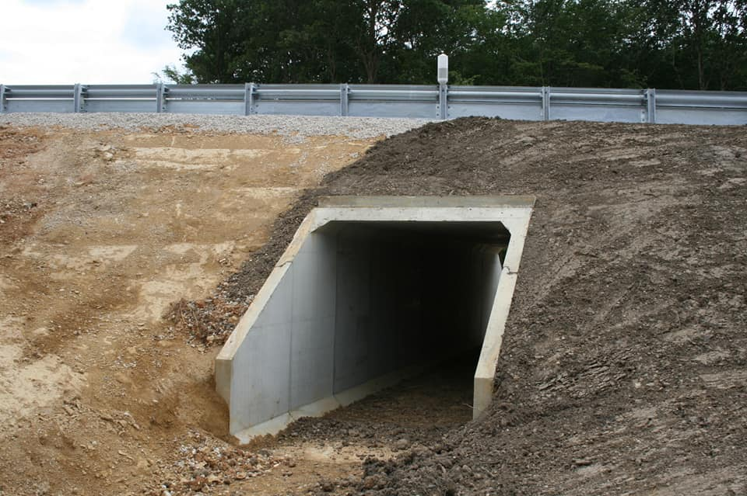

**Figure** dalot de drainage

1. **Dalots de franchissement hydraulique**

Ce sont ceux dont la fonction est de permettre le passage d’un cours d’eau permanent ou saisonnier sous une infrastructure. Ils peuvent être des dalots sur rivières ou ruisseaux, das dalots pour torrents de montage. Ils ont généralement plusieurs ouvertures en raison du débit important d’eau qui les franchis.

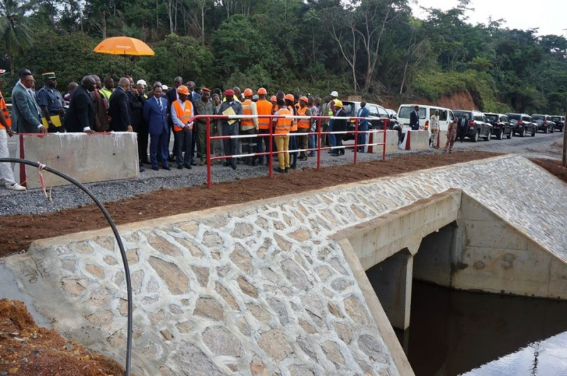

**Figure** Dalot de franchissement d’une rivière (MINTP)

**1.2.2.3. Selon la structure**

Il s’agit ici de distinguer les différents modèles de structure et formes utilisés pour le dimensionnement des dalots.

1. **Les dalots cadres**

Ils ont une forme en coupe rectangulaire, ce sont des cadres rigides en béton armé, et dont les éléments de structures sont bien distincts (piédroit, dalle, radier).

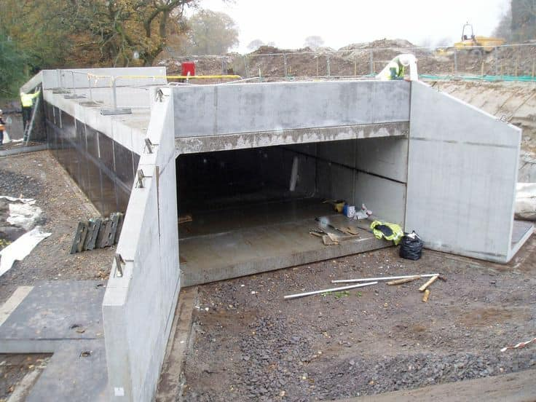

**Figure** dalot cadre préfabriqué

1. **Dalots portiques**

Ce sont ceux dont la structure porteuse est constituée de deux montants verticaux (piliers ou parois latérales) et d’une poutre horizontale (tablier) formant un portique rigide.  
Contrairement aux dalots-caissons, où les parois et le tablier sont souvent coulés ensemble en forme de boîte fermée, le dalot portique est ouvert en partie basse et repose sur des semelles indépendantes ou continues.

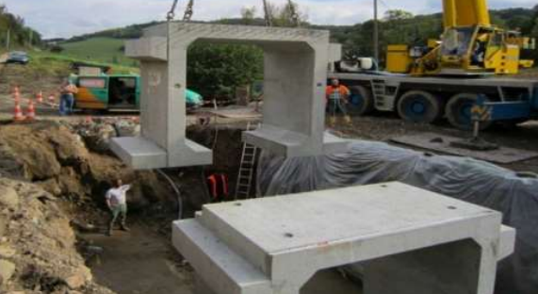

**Figure** Dalot portique préfabriqué

1. **Dalots en voute**

Ils ont une forme arquée ou ovoïde, construite en béton ou maçonnerie, souvent posée sur des fondations ou semelles. Généralement utilisé pour des cours d’eau modérés en zone sensible à l’érosion et ont l’avantage d’avoir une meilleure résistance à certaines contraintes de sol, mais demandant une construction plus complexe.

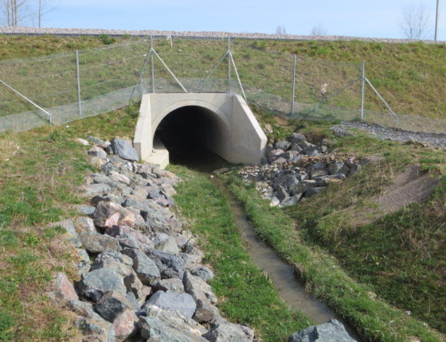

**Figure** dalot en voûte

**1.2.3. Méthodes de dimensionnement des dalots**

Le dimensionnement des dalots est un processus multidisciplinaire qui s'appuie sur des approches analytiques traditionnelles, consolidées au fil des décennies, et des approches numériques modernes, permises par l'évolution de la puissance de calcul. Cette section présente une revue de ces deux familles de méthodes, ainsi que les documents de synthèse qui en régissent l'application.

**1.2.3.1. Approches analytiques traditionnelles**

Les approches analytiques constituant le socle historique et normatif du dimensionnement. Elles reposent sur des formules empiriques et des modèles physiques simplifiés, validés par des essais en laboratoire et des retours d'expérience. Leur principal avantage réside dans leur simplicité de mise en œuvre, qui a permis de développer des abaques et des procédures de calcul manuels robustes.

**Dimensionnement hydraulique :**

L'approche la plus reconnue internationalement est celle formalisée par la **Federal Highway Administration (FHWA)** aux États-Unis dans son guide de référence **HDS-5 (Hydraulic Design of Highway Culverts)**. Cette méthode, adoptée de facto par de nombreuses normes mondiales, postule que la capacité d'un dalot est gouvernée par l'un des deux régimes suivants :

**Le contrôle à l'entrée (Inlet Control) :** La capacité est limitée par les caractéristiques de l'entrée du dalot (géométrie, forme des musoirs). L'écoulement se comporte comme à travers un orifice ou un déversoir. La performance ne dépend ni de la pente, ni de la rugosité, ni de la longueur du dalot. Les équations utilisées sont dérivées d'expérimentations et prennent la forme de régressions polynomiales ou de lois de puissance (Normann, Houghtalen, & Johnston, 2005).

**Le contrôle à la sortie (Outlet Control) :** La capacité est gouvernée par les caractéristiques globales du dalot (longueur, pente, rugosité) et par les conditions hydrauliques à l'aval (niveau d'eau). Le calcul repose sur un bilan énergétique basé sur l'équation de Manning pour les pertes par frottement, à laquelle s'ajoutent les pertes de charge singulières à l'entrée et à la sortie (Chow, 1959).

Des guides comme le **CIRIA C689 (Culvert Design and Operation Guide)** au Royaume-Uni ou les guides du **CEREMA** (anciennement SETRA) en France s'appuient sur des principes similaires, en les adaptant au contexte réglementaire et climatique local.

**Dimensionnement structurel :**

Pour les dalots-cadres en béton armé, les approches traditionnelles modélisent la structure comme un portique fermé. Les charges appliquées sont déterminées par des méthodes analytiques classiques :

**Charges de remblai :** La théorie de **Marston-Spangler** est historiquement la plus utilisée pour estimer la pression verticale des terres sur les structures enterrées. Elle prend en compte l'effet de voûte (arching effect) qui se développe dans le sol au-dessus de la structure, modulant la charge en fonction de la rigidité relative du sol et de l'ouvrage (Marston & Anderson, 1913). Des approches plus simples, comme la prise en compte directe du poids des terres, sont souvent utilisées pour des hauteurs de remblai faibles.

**Charges de trafic :** Les charges roulantes sont modélisées par des surtaxes uniformément réparties ou des charges concentrées, dont la diffusion à travers le remblai est calculée à l'aide de méthodes comme celle de **Boussinesq** ou des angles de diffusion forfaitaires (par exemple, une diffusion à 2V:1H). Les normes modernes comme l' **Eurocode 1 Partie 2 (EN 1991-2)** fournissent des modèles de charge standardisés (LM1, LM2) qui simplifient cette analyse.

**Analyse structurelle :** Une fois les charges définies, la structure était traditionnellement analysée à l'aide de méthodes manuelles comme la **méthode des forces** ou la **méthode des déplacements (Cross)** pour déterminer les moments fléchissant, les efforts tranchants et les efforts normaux dans les voiles et dalles. Le dimensionnement des armatures en béton armé suivrait ensuite les règles de l'art et les codes nationaux (par exemple, les règles BAEL en France, aujourd'hui remplacées par l’Eurocode **2**).

**1.2.3.2. Approches numériques modernes**

L'avènement de l'informatique a permis de surmonter de nombreuses limitations des approches analytiques en autorisant des simulations plus fidèles à la physique des phénomènes.

**Modélisation hydraulique et hydrodynamique :**

**Modèles 1D :** Des logiciels comme **HEC-RAS (Hydrologic Engineering Center's River Analysis System)** ou **SWMM (Storm Water Management Model)** résolvent les équations de Saint-Venant pour simuler les écoulements en charge ou à surface libre. Ils permettent de modéliser finement les lignes d'eau, les régimes mixtes (fluvial/torrentiel) et l'influence dynamique des conditions amont et aval, dépassant l'approche statique du HDS-5 (Brunner, 2016).

**Modèles 2D :** Pour des configurations complexes (dalots biais, approches larges, plaines d'inondation), les modèles 2D (comme HEC-RAS 2D, TELEMAC-2D, MIKE 21) résolvent les équations de eaux peu profondes. Ils offrent une représentation spatiale des champs de vitesse et des hauteurs d'eau, ce qui est crucial pour analyser les risques d'érosion, les chemins d'écoulements préférentiels et l'impact de l'ouvrage sur son environnement (Costabile, Costanzo, & Macchione, 2016).

**Modèles 3D (CFD) :** La mécanique des fluides numérique (Computational Fluid Dynamics) permet des analyses tridimensionnelles très détaillées. Bien que coûteux en temps de calcul, elle est utilisée dans la recherche pour étudier des phénomènes locaux complexes comme la turbulence à l'entrée, la dissipation d'énergie ou les mécanismes d'affouillement autour des fondations (Khosronejad, et al., 2012).

**Modélisation structurelle par éléments finis (FEM) :**

La méthode des éléments finis (FEM) est devenue la norme pour l'analyse structure des ouvrages de génie civil. Des logiciels comme **SAP2000, ETABS, Robot Structural Analysis** ou **Code Aster** permettent de :

**Modéliser la géométrie complexe :** Les cadres avec goussets, les voiles d'épaisseur variable et les dalots multi-cellulaires sont analysés avec précision.

**Simuler le comportement non-linéaire :** Il est possible de prendre en compte la fissuration du béton, la plastification des aciers et les effets du second ordre.

**Intégrer l'interaction sol-structure (SSI) :** Au lieu d'appliquer des pressions forfaitaires, le sol peut être modélisé par des ressorts (modèle de **Winkler**) ou comme un milieu continu également maillé en éléments finis. Cette approche permet une répartition plus réaliste des pressions sur la structure, en fonction des rigidités relatives et des tassements (Katzenbach, Arslan, & Moormann, 2000). Le dimensionnement final reste encadré par les codes normatifs comme l’Eurocode **2 (EN 1992-1-1)** pour les vérifications aux états limites ultimes (ELU) et de service (ELS).

**1.2.3.3. Autres documentations**

Au-delà des approches de calcul, un corpus important de documents guide la conception, la construction et la maintenance des dalots.

**La norme AASHTO**

L’**American Association of State Highway and Transportation Officials (AASHTO)** est l'organisme de référence aux États-Unis pour la conception des ponts et des infrastructures routières. Sa publication principale, les **AASHTO LRFD Bridge Design Spécifications** , constitue la norme fondamentale pour le dimensionnement structurel des dalots, agissant comme l'équivalent nord-américain des Eurocodes. L'acronyme **LRFD (Load and Resistance Factor Design)** désigne une philosophie de conception aux états limites, où la sécurité est assurée en appliquant des facteurs de majoration (γ) aux charges et des facteurs de minoration (φ) aux résistances. La condition fondamentale à vérifier est que la somme des sollicitations pondérées doit être inférieure ou égale à la résistance pondérée de la structure (Σ γQ ≤ φR).

Pour les dalots en béton **armé (dalots cadres), la norme AASHTO, et plus particulièrement sa Section 12 (Buried Structures and Tunnel Liners)** , fournit une méthodologie complète. Elle définit précisément les charges à considérer, incluant le poids des terres, les pressions latérales, la poussée hydrostatique, et surtout les charges de trafic normalisées comme le camion de conception **HL-93**. La norme détaille également les méthodes d'analyse pour l'interaction sol-structure, permettant une évaluation réaliste de la répartition des pressions sur l'ouvrage. Enfin, elle prescrit les formules et les critères pour vérifier la résistance en flexion, en effort tranchant et le contrôle de la fissuration du béton armé, en fournissant les facteurs de résistance (φ) appropriés pour chaque état limite. En complément des aspects structurels, la norme AASHTO renvoie à d'autres publications, comme celles de la FHWA, pour les aspects hydrauliques.

**Le guide CIRIA C689**

Le guide **CIRIA C689, "Culvert Design and Operation Guide",** est une référence internationale majeure qui se distingue des normes de calcul traditionnelles comme les Eurocodes ou l'AASHTO. Sa force réside dans son approche holistique et basée sur la gestion des risques, couvrant l'intégralité du cycle de vie d'un lot. Plutôt que de se limiter aux formules de dimensionnement, le guide promet une vision intégrée où la conception doit anticiper les problématiques de construction, d'inspection, de maintenance et de durabilité. Il incite les ingénieurs à identifier et à atténuer activement les risques potentiels tels que les inondations dues au blocage par des débris, l'affouillement des fondations ou les impacts environnementaux, en allant au-delà de la simple vérification d'une crue de projet.

Concrètement, le CIRIA C689 fournit des directives détaillées sur tous les aspects d'un projet de projet. Il couvre la planification et les investigations de site, la conception hydraulique avec un accent particulier sur le contrôle des sédiments et des débris, les charges et principes de conception structurelle (en voyant aux Eurocodes pour les calculs), les considérations géotechniques incluant les protections contre l'érosion, et surtout, les aspects environnementaux comme le passage de la faune piscicole et terrestre. En permettant "à quoi penser" plutôt que seulement "comment calculer", ce guide est devenu un complément indispensable aux normes de calcul, utilisé par les praticiens du monde entier pour concevoir des ouvrages plus sûrs, plus résilients et mieux intégrés à leur environnement.

**Guides de bonnes pratiques :** Des organismes comme le **Transportation Research Board (TRB)** aux États-Unis publient régulièrement des synthèses sur des sujets spécifiques (durabilité, maintenance, adaptation au changement climatique).

**Normes sur les matériaux et l'exécution :** Des normes comme l'**EN 206** (spécification des bétons), l'**EN 13670** (exécution des structures en béton) ou les fascicules du **CCTG** en France sont indispensables pour garantir la qualité et la durabilité de l'ouvrage.

**Documents de fabricants :** Pour les dalots préfabriqués, les fabricants fournissent des spécifications techniques et des abaques de dimensionnement propres à leurs produits, souvent basés sur des calculs par éléments finis et validés par des essais.

**Articles de recherche :** La littérature scientifique continue d'explorer des aspects pointus, tels que l'optimisation de la forme hydraulique des entrées (Tullis, Robinson, & Nelson, 2013), l'impact des débris sur la capacité des ouvrages, ou encore le développement de matériaux innovants comme les bétons fibrés à ultra-hautes performances (BFUP) pour des structures plus élancées et durables.

* 1. **Les langages de programmation**

Les langages de programmation sont des outils fondamentaux qui permettent de concevoir, d'écrire et de maintenir des logiciels. Chacun d'eux est façonné par des paradigmes de programmation, une architecture de compilation ou d'interprétation, et une communauté qui a développé des bibliothèques et des Framework spécialisés. Comprendre ces différences est essentiel pour choisir le bon langage pour une tâche spécifique.

Les principaux langages de programmation sont entre autres PYTHON , C/C++, MATLAB , FORTRAN.

**1.3.1. Python**

**Python** est un langage de programmation de haut niveau, **interprété** et **dynamiquement typé**, connu pour sa syntaxe élégante et sa lisibilité exceptionnelle. Créé par Guido van Rossum, il a gagné en popularité grâce à sa courbe d'apprentissage douce et sa polyvalence.

1. **Avantages :**

**Simplicité et rapidité de développement :** Sa syntaxe intuitive réduit le nombre de lignes de code nécessaires pour accomplir une tâche, ce qui accélère la mise en œuvre des prototypes et des projets.

**Vaste écosystème :** Python dispose d'une immense bibliothèque standard et d'une communauté active qui a développé des milliers de packages tiers.

**Lisibilité :** Son code est facile à lire et à maintenir, même par des développeurs différents, ce qui est crucial pour les projets collaboratifs.

1. **Inconvénients :**

**Performance :** Étant interprété, Python est généralement plus lent que les langages compilés comme C++ pour les calculs intensifs. Cependant, cela est souvent compensé par l'utilisation de bibliothèques optimisées écrites en C.

**Gestion de la mémoire :** La gestion automatique de la mémoire (garbage collection) peut être moins efficace pour certaines applications que le contrôle manuel offert par d'autres langages.

1. **Applications et Framework :**

**Développement web :** **Django** (Framework complet) et **Flask** (micro-Framework) sont des choix populaires pour créer des sites web et des API.

**Science des données et IA :** Les bibliothèques **NumPy** pour le calcul numérique, **Pandas** pour l’analyse de données, **Scikit-learn** pour l’apprentissage automatique et **TensorFlow/PyTorch** (Deep Learning) en font le langage de référence dans ces domaines.

**Automatisation :** Il est très utilisé pour l'automatisation de scripts système et de tâches DevOps.

**1.3.2. C/C++**

**Le C** est un langage de programmation **compilé** de bas niveau, développé par Dennis Ritchie. Il est réputé pour sa performance et sa capacité à interagir directement avec le matériel. **Le C++**, une extension du C par Bjarne Stroustrup, a introduit le paradigme de la **programmation orientée objet (POO)**. Ces langages sont le fondement de nombreux systèmes informatiques modernes.

**a) Avantages :**

**Performance et vitesse :** Compilés directement en code machine, C et C++ offrent des performances optimales et un contrôle total sur la mémoire, ce qui est crucial pour les applications où chaque cycle de processeur compte.

**Contrôle de la mémoire :** La gestion manuelle de la mémoire (via malloc/free en C et new/delete en C++) permet aux développeurs d'optimiser l'utilisation des ressources et d'éviter la surcharge d'un ramasse-miettes.

**Portabilité :** Le code C est hautement portable entre différentes architectures matérielles.

1. **Inconvénients :**

**Complexité :** Le contrôle manuel de la mémoire peut entraîner des bugs difficiles à détecter, tels que les fuites de mémoire. La syntaxe du C++ est également plus complexe que celle de langages comme Python.

**Courbe d'apprentissage :** Ils sont plus difficiles à maîtriser pour les débutants, en raison des concepts de pointeurs et de la gestion manuelle de la mémoire.

1. **Applications :**

**Développement de jeux :** Des moteurs de jeux comme Unreal Engine sont écrits en C++, et de nombreux jeux triple-A utilisent ce langage pour ses performances.

**Systèmes embarqués :** C et C++ sont omniprésents dans la programmation de microcontrôleurs, de firmware et de systèmes en temps réel.

**Systèmes d'exploitation :** Des parties critiques de Windows, macOS et Linux sont écrites en C et C++.

**1.3.3. MATLAB**

**MATLAB** (Matrix Laboratory) est un environnement de développement **propriétaire** et un langage de programmation optimisé pour le calcul matriciel. Développé par MathWorks, il est la référence dans les domaines de l'ingénierie et de la recherche scientifique. Son interface utilisateur graphique (GUI) simplifie l'analyse de données et la visualisation.

1. **Avantages :**

**Calcul numérique efficace :** MATLAB est conçu pour les opérations matricielles et les calculs complexes, avec une syntaxe très intuitive pour ces tâches.

**Intégration d'outils :** Il offre un environnement complet avec des outils de débogage, de profilage et de visualisation de données.

**Vastes boîtes à outils :** Les « toolboxes » spécialisées (comme le Signal Processing Toolbox ou le Deep Learning Toolbox) fournissent des fonctions prêtes à l'emploi pour des domaines précis.

1. **Inconvénients :**

**Coût :** MATLAB est un logiciel commercial, ce qui peut représenter un coût significatif, en particulier pour les licences professionnelles. Cela le rend moins accessible pour les petites entreprises ou les projets open source.

**Performance de l'interpréteur :** Bien que les calculs matriciels soient très rapides, les boucles et les structures de contrôle simples peuvent être plus lentes que dans des langages compilés.

1. **Applications :**

**Traitement du signal et de l'image :** Les ingénieurs l'utilisent pour concevoir des filtres et analyser des signaux et des images.

**Modélisation et simulation :** Il est largement employé en ingénierie mécanique, aérospatiale et électrique pour modéliser des systèmes dynamiques.

**Recherche scientifique :** C'est un outil standard dans les laboratoires de recherche pour l'analyse statistique et la visualisation de données expérimentales.

**1.3.4. Fortran**

**Fortran** (FORmula TRANslation) est un langage de programmation **compilé** et l'un des plus anciens langages encore activement utilisés. Créé dans les années 1950, il est spécialement optimisé pour le calcul scientifique et numérique. Bien que souvent considéré comme un langage "hérité", il a évolué avec des versions modernes (comme Fortran 2018) qui ont intégré des fonctionnalités de programmation plus avancées.

1. **Avantages :**

**Performance inégalée pour le calcul intensif :** Fortran est conçu pour le calcul en virgule flottante et la manipulation de grands tableaux de données, ce qui le rend extrêmement rapide pour les calculs scientifiques.

**Code "hérité" performant :** De nombreuses bibliothèques et codes existants en Fortran sont des piliers du calcul haute performance (HPC) et de la recherche.

**Parallélisation native :** Les versions modernes de Fortran ont des fonctionnalités intégrées pour la programmation parallèle, ce qui est crucial pour les supercalculateurs.

1. **Inconvénients :**

**Syntaxe datée :** La syntaxe de Fortran peut sembler rigide et moins intuitive que celle des langages modernes.

**Faible polyvalence :** Il est principalement limité aux applications scientifiques et de calcul, et n'est pas adapté pour le développement web, les applications mobiles, ou les interfaces graphiques.

1. **Applications :**

**Climatologie et météorologie :** Les modèles de prévisions météorologiques et climatiques sont souvent écrits en Fortran en raison de son efficacité pour les simulations complexes.

**Aéronautique et astronautique :** Fortran est utilisé pour des calculs d'ingénierie et des simulations en dynamique des fluides et en analyse structurelle.

**Physique nucléaire et astrophysique :** Il est un pilier du calcul scientifique dans ces domaines pour la modélisation de phénomènes complexes.

* 1. **Le langage python**

Python a été créé au début des années 1990 par Guido Van Rossum au CWI (centre national de recherches) aux Pays-Bas dans le cadre du projet Amoeba, un système d’exploitation distribué qui avait besoin d’un langage de script. Guido faisait précédemment partie de l’équipe en charge de développer le langage ABC dans ce même laboratoire, et Python en est fortement inspiré. Python a ensuite été rendu public, pour devenir un logiciel libre en 2000 (version 1.6.1) pour évoluer jusqu’à la version 2.5 actuelle. Son devenir est toujours géré par Guido, entouré d’une équipe de contributeurs, et ses intérêts protégés par la Python Software Foundation, association créée en 2001 et détentrice du langage.



**Figure 1.4.1. Logo du langage python**

 Le langage de programmation Python est un langage polyvalent, ce qui signifie qu'il peut être utilisé pour créer une grande variété de programmes différents et qu'il n'est pas spécialisé dans des problèmes spécifiques. Cette polyvalence, ainsi que sa convivialité pour les débutants, en ont fait l'un des langages de programmation les plus utilisés aujourd'hui.

Selon une étude de Statista, Python est le troisième langage de programmation le plus utilisé par les développeurs du monde entier, et était en novembre 2022 le langage de programmation le plus utilisé au monde.

**1.4.1. Domaines d’applications du langage python**

Mis à part des plates-formes très spécifiques, il n’existe plus aucun système où un interpréteur Python n’est pas installable, ou déjà installé. La plupart des distributions Linux par exemple sont dotées par défaut d’une version récente de l’interpréteur. Cette disponibilité fait de Python un langage de premier choix dans beaucoup de domaines. Son aspect multi paradigme est un avantage supplémentaire : contrairement à des langages comme Java, il n’impose pas un mode de programmation particulier. Chacun est libre de faire de la programmation fonctionnelle simple ou encore de la programmation orientée objet plus poussée. Python est largement appliqué dans la science des données, l'analyse des données, l'apprentissage automatique, l'ingénierie des données, le développement web, le développement de logiciels et d'autres domaines.

* **Python pour l’analyse de données**

Les données sont devenues un atout précieux dans tous les secteurs d'activité modernes, et la plupart des entreprises sont intéressées par la collecte, la manipulation et l'analyse de données pertinentes afin d'en extraire des informations utiles pour l'entreprise. Et c'est là que Python dépasse toute concurrence.

Python est particulièrement précieux car, outre sa bibliothèque standard complète, il fournit une collection impressionnante de modules supplémentaires conçus spécifiquement à des fins analytiques.

Les bibliothèques Python les plus connues pour effectuer des analyses de données sont Pandas et NumPy. Ces outils vous permettent de faire presque tout avec vos données, comme les nettoyer et les manipuler, explorer les statistiques ou visualiser les tendances cachées dans vos données.

Outre ces deux bibliothèques, vous pouvez en utiliser beaucoup d'autres pour diverses tâches liées aux données, telles que la visualisation de données, l'exploration du web ou les tests d'hypothèse.

* **Python pour la visualisation de données**

La visualisation des données est une partie autonome de l'analyse des données qui nous aide à représenter les informations, qu'elles soient brutes ou nettoyées et transformées, sous une forme plus convaincante et plus perspicace.

C'est là que Python entre à nouveau en jeu, offrant un large spectre d'outils pour visualiser les données. Les plus populaires d'entre eux sont **matplotlib** et, sur sa base, **seaborn**. Grâce à eux, nous pouvons créer littéralement toutes sortes de visualisations, des plus simples (diagrammes linéaires, diagrammes à barres, histogrammes) aux plus avancées (diagrammes animés, lignes de courant, cartes en grappes, diagrammes de joie, etc.)

Il existe également une pléthore d'autres bibliothèques graphiques en Python : à la fois polyvalentes (comme Plotly, Bokeh ou Altair) et plus ciblées (Missingno pour la visualisation des valeurs manquantes, Toyplot pour la création de tracés interactifs pour l'édition électronique, GeoPandas pour la construction de cartes, etc.)

* **Python pour l’apprentissage automatique**

L'apprentissage automatique est au cœur de la majorité des tâches liées à la science des données. Il s'agit d'un domaine de l'intelligence artificielle (IA) qui s'intéresse à l'utilisation d'algorithmes permettant aux machines d'apprendre des modèles et des tendances à partir de données historiques afin de faire des prédictions sur des données inconnues.

Grâce aux techniques de ML (Machine Learning), nous pouvons créer des modèles capables de prédire avec précision le taux d'attrition de la clientèle d'une entreprise, d'estimer le risque qu'une personne soit atteinte d'une certaine maladie, d'identifier le positionnement optimal des véhicules de taxi, etc.

Avec Python, nous pouvons construire un modèle ML en utilisant seulement trois lignes de code. Même si derrière ces quelques lignes de code se cachent des processus et des calculs complexes, les bibliothèques ML de Python font le plus gros du travail sous le capot, ce qui facilite considérablement la tâche de l'utilisateur. Les bibliothèques les plus courantes sont scikit-learn, Keras, TensorFlow et PyTorch.

* **Python pour le développement de logiciels**

Outre son application multiforme dans les domaines de la science des données, Python est utilisé à chaque étape du développement de logiciels, notamment pour le contrôle de la construction, la compilation continue automatisée, le prototypage, le suivi des bogues, les tests et la maintenance logicielle.

La flexibilité et, en même temps, la puissance de ce langage de programmation permettent de l'utiliser pour créer des applications multi protocoles relativement simples ou très avancées, ou celles qui impliquent des calculs numériques complexes.

Avec Python, nous pouvons construire des programmes audio ou vidéo basés sur des techniques d'IA ou de ML, des API (interfaces de programmation d'applications), des GUI (interfaces graphiques), ou tout autre type de logiciel. Nous pouvons citer parmi les plus populaires :

* YouTube, plateforme vidéo, dont le backend a largement été développé en Python.
* Instagram, réseau social qui utilise Django (Framework Python) pour gérer ses millions d’utilisateurs
* Spotify, plateforme de streaming musicale qui utilise python pour l’analyse de données, les recommandations et les services backend
* **Python pour l'automatisation des tâches/la création de scripts**

Python est un outil formidable pour écrire des programmes permettant d'automatiser différentes tâches répétitives. Ce processus est également appelé "script".

En particulier, vous pouvez utiliser des scripts pour travailler avec des fichiers et des dossiers. Par exemple, vous pouvez créer, renommer, convertir, diviser, fusionner ou supprimer des fichiers, vérifier s'ils contiennent des erreurs, des doublons ou certains types de texte, ou encore mettre à jour leur contenu.

Vous pouvez également utiliser l'automatisation de Python pour rechercher et télécharger des informations sur internet, remplir et soumettre des formulaires en ligne, et envoyer régulièrement des notifications ou des courriels.

Faire toutes ces choses manuellement, en plus d'être extrêmement ennuyeux, prendrait beaucoup de temps et serait source d'erreurs. L'utilisation de scripts Python pour effectuer de telles actions en quelques minutes seulement augmenterait considérablement votre efficacité et vous permettrait d'économiser un temps et des efforts précieux pour des tâches plus créatives.

* **Python dans le développement web**

Alors que pour construire le front-end d'un site web (la partie d'un site web accessible à ses utilisateurs), nous utiliserons principalement des langages tels que HTML, CSS et JavaScript, pour son back-end (la partie invisible d'un site web), nous opterons souvent pour Python.

À ces fins, Python est utilisé pour certains cadres communs (comme Django ou Flask) avec des modules intégrés spécialisés qui permettent de partager des données avec des serveurs, de traiter des informations, d'accéder à des bases de données, d'acheminer des URL, de gérer du contenu et de maintenir la sécurité des sites web.

Parmi les sites web et applications géants créés à l'aide de Python, il convient de citer Google, Facebook, Instagram, YouTube, Dropbox et Reddit.

**Références**

<https://www.datacamp.com/fr/blog/what-is-python-used-for>

* Brunner, GW (2016). *Système d'analyse fluviale HEC-RAS, Manuel de référence hydraulique, version 5.0* . Corps des ingénieurs de l'armée américaine, Centre d'ingénierie hydrologique.
* Chow, VT (1959). *Hydraulique des canaux ouverts* . McGraw-Hill.
* Costabile, P., Costanzo, C., et Macchione, F. (2016). Comparaison des modèles 1D et 2D pour la propagation des crues fluviales : le cas de la crue de 2008 sur le fleuve Liri (Italie centrale). *Géomatique, Risques naturels et Risques, 7* (4), 1335-1353.
* Katzenbach, R., Arslan, U., et Moormann, C. (2000). Interaction sol-structure des bâtiments, des excavations et des tunnels. Dans *Darmstadt Geotechnics* (vol. 6).
* Khosronejad, A., et al. (2012). Simulation par grands tourbillons d'un écoulement turbulent dans un canal rectiligne avec un ponceau. *Journal of Hydraulic Research, 50* (1), 108-113.
* Marston, A. et Anderson, AO (1913). *Théorie des charges sur les canalisations dans les fossés et essais des drains et des canalisations d'égout en ciment et en argile*. Iowa State College of Agriculture and Mechanic Arts.
* Normann, JM, Houghtalen, RJ, et Johnston, WJ (2005). *Conception hydraulique des ponceaux routiers (HDS n° 5)*. Administration fédérale des autoroutes (FHWA).
* Tullis, BP, Robinson, ST et Nelson, EJ (2013). Amélioration de l'hydraulique des ponceaux grâce à des modifications d'entrée. *Journal of Hydraulic Engineering, 139* (10), 1056-1064.